如何查看下属日程？
管理者如何可清晰的了解到下属的工作计划和完成情况，可以通过查看下属日程来实现。
第一步：点击顶端橙色导航栏上方的“日程管理”按钮，进入日程管理栏目。以“李洪涛”用户为例。
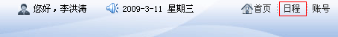
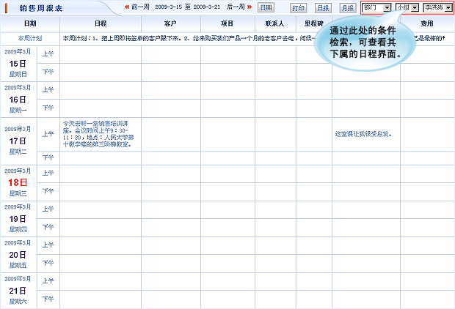
第二步：进入日程管理栏目，通过销售周报表右上角的条件进行检索需要查看下属的姓名。以查看“李沧海”用户日程为例。
